TEMA 5. LOS CONTINENTES. FECHA: 24/01/2019. NOMBRE: ______________
- Contesta (2 puntos):
- Escribe el nombre de los continentes de la Tierra:
- ¿En qué continente se encuentra España?
- ¿Cuál es el continente más grande?
- ¿Cuántos kilómetros?
- ¿Cuál es el continente más pequeño?
- ¿En qué hemisferio se encuentra Europa?
- ¿Qué montes limitan Europa y Asia?
- ¿Qué tres océanos bañan las costas de América?
- ¿Cuál es el continente más elevado?
- ¿En qué hemisferio se encuentra Oceanía?
2. Completa la siguiente tabla indicando los 5 elementos geográficos (vegetación, ríos, relieve …) que creas que son los más conocidos de cada uno de los continentes. (2 puntos)
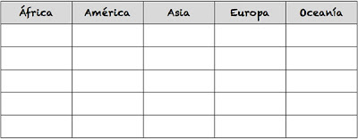

- Indica si son verdaderas o falsas estas afirmaciones (2 puntos):
-América del Norte es el más grande de todos los continentes ___
-América del Norte tiene grandes lagos ___
-El Océano Pacífico baña todas las costas de Europa __
-Europa es el segundo continente más pequeño después de Oceanía __
-La Antártida está situada en el Polo Norte __
-La Antártida está totalmente cubierta de hielo. Es un continente helado __
-En América del Sur encontramos clima polar __
-En América del Sur está la Cordillera de los Andes __
-Asia está situado, en su mayor parte, en el hemisferio sur __
-África está formada por muchas islas de diferentes tamaños __
4. A partir de los siguientes datos:
1. Realiza un climograma (1 punto).
2. Indica que tipo de clima es y en qué continente podemos encontrarlo. (1 punto).

